 | Auto Avaliação
 | Área Projecto
data: | __________
nome: | _____________________________________

Gostei do trabalho realizado ?
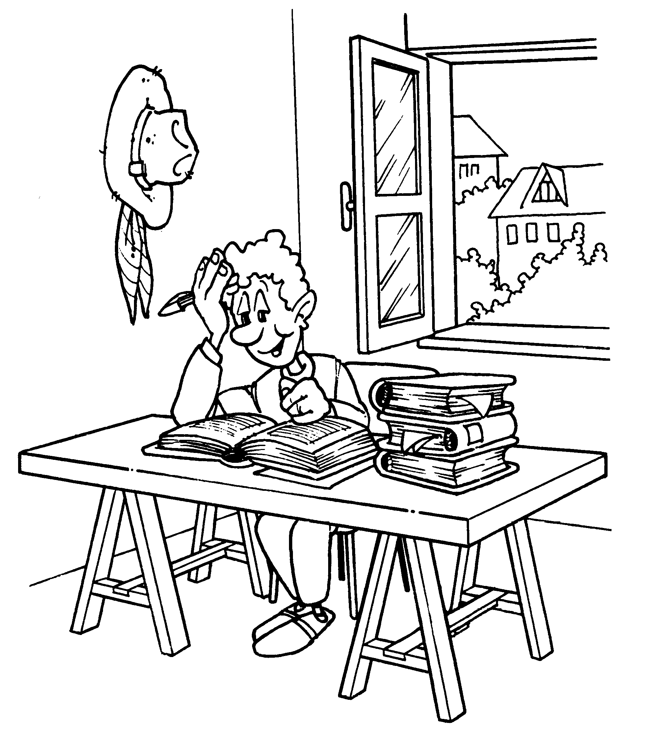 | ☺
 | 😐
 | ☹
O que gostei mais de fazer?

O que gostei menos de fazer?
?
Gostei de trabalhar mais:
(pinta o que preferiste)

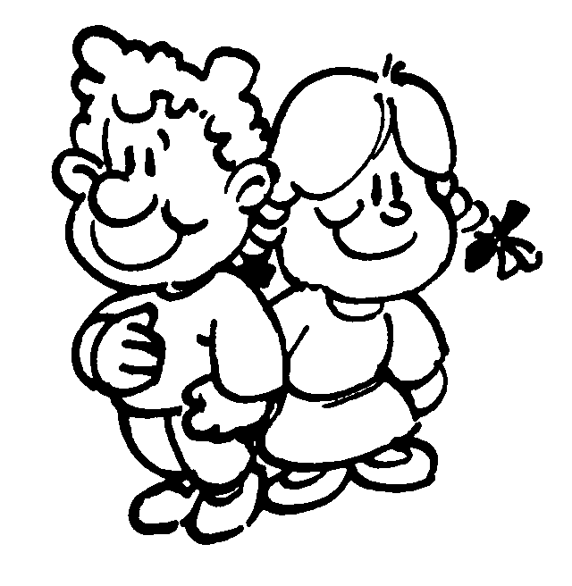
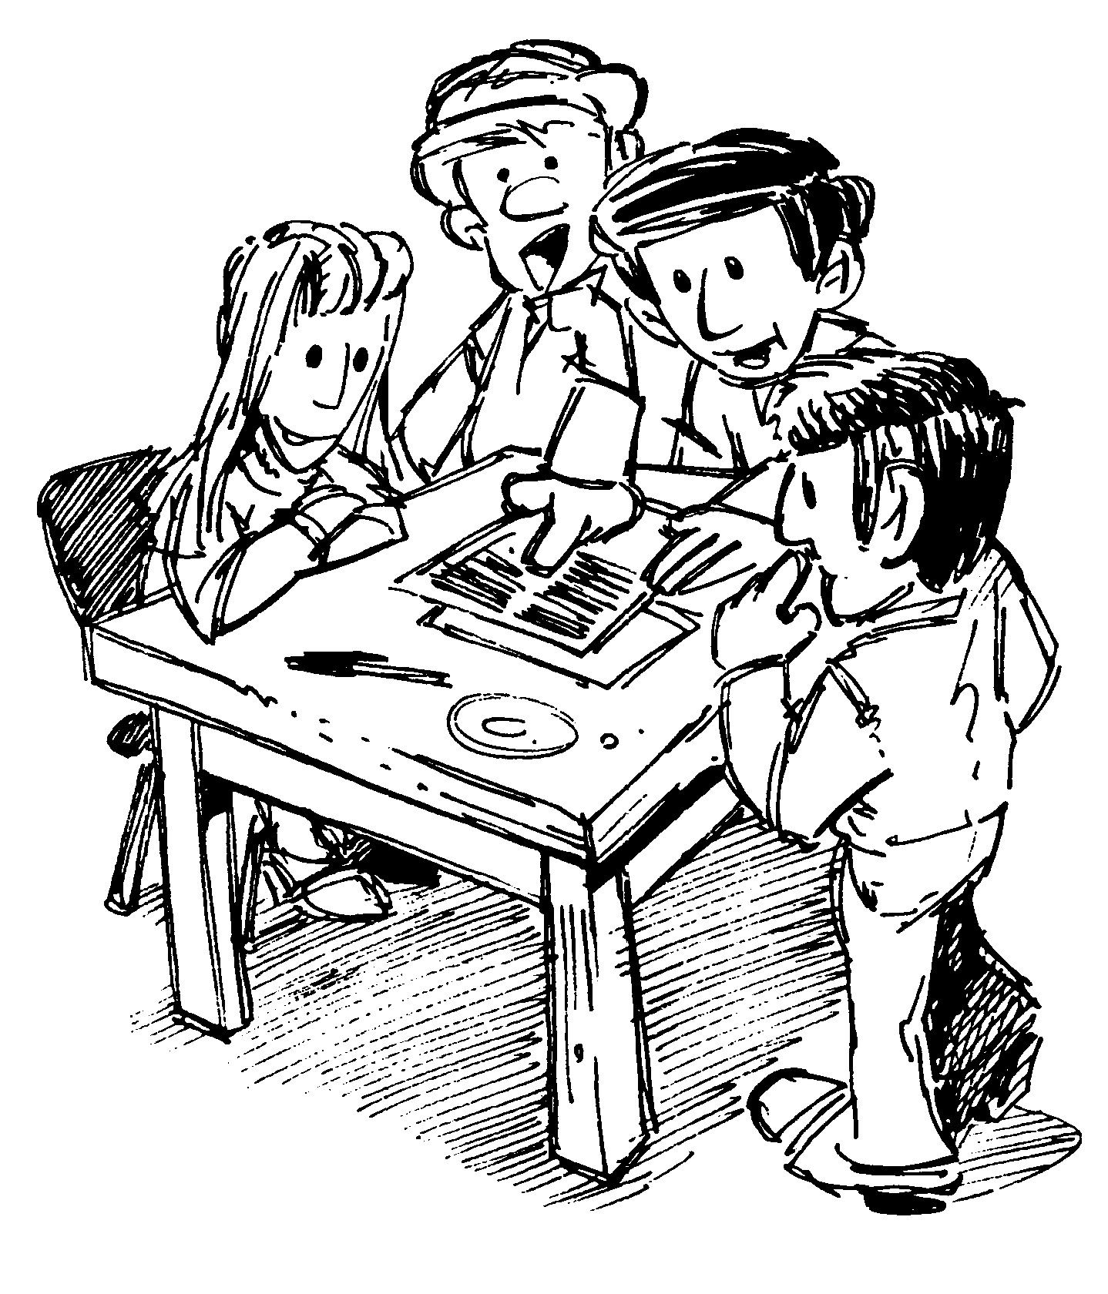
sozinho
em pares
em grupo

O trabalho correu: |  | Tive dificuldades em:
☺ | 
😐
☹

Trabalhei com ajuda de:
(pinta o que usaste)
 |  |  |  |  | 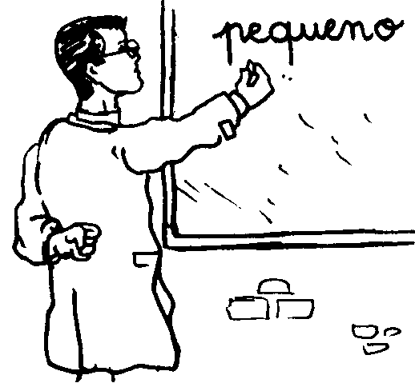
Livros | Computador |  | Televisão/Vídeo |  | Professor
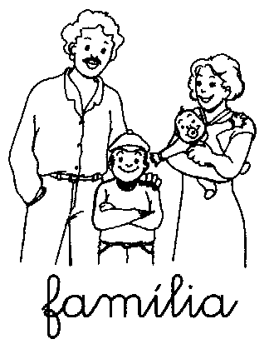 |  | 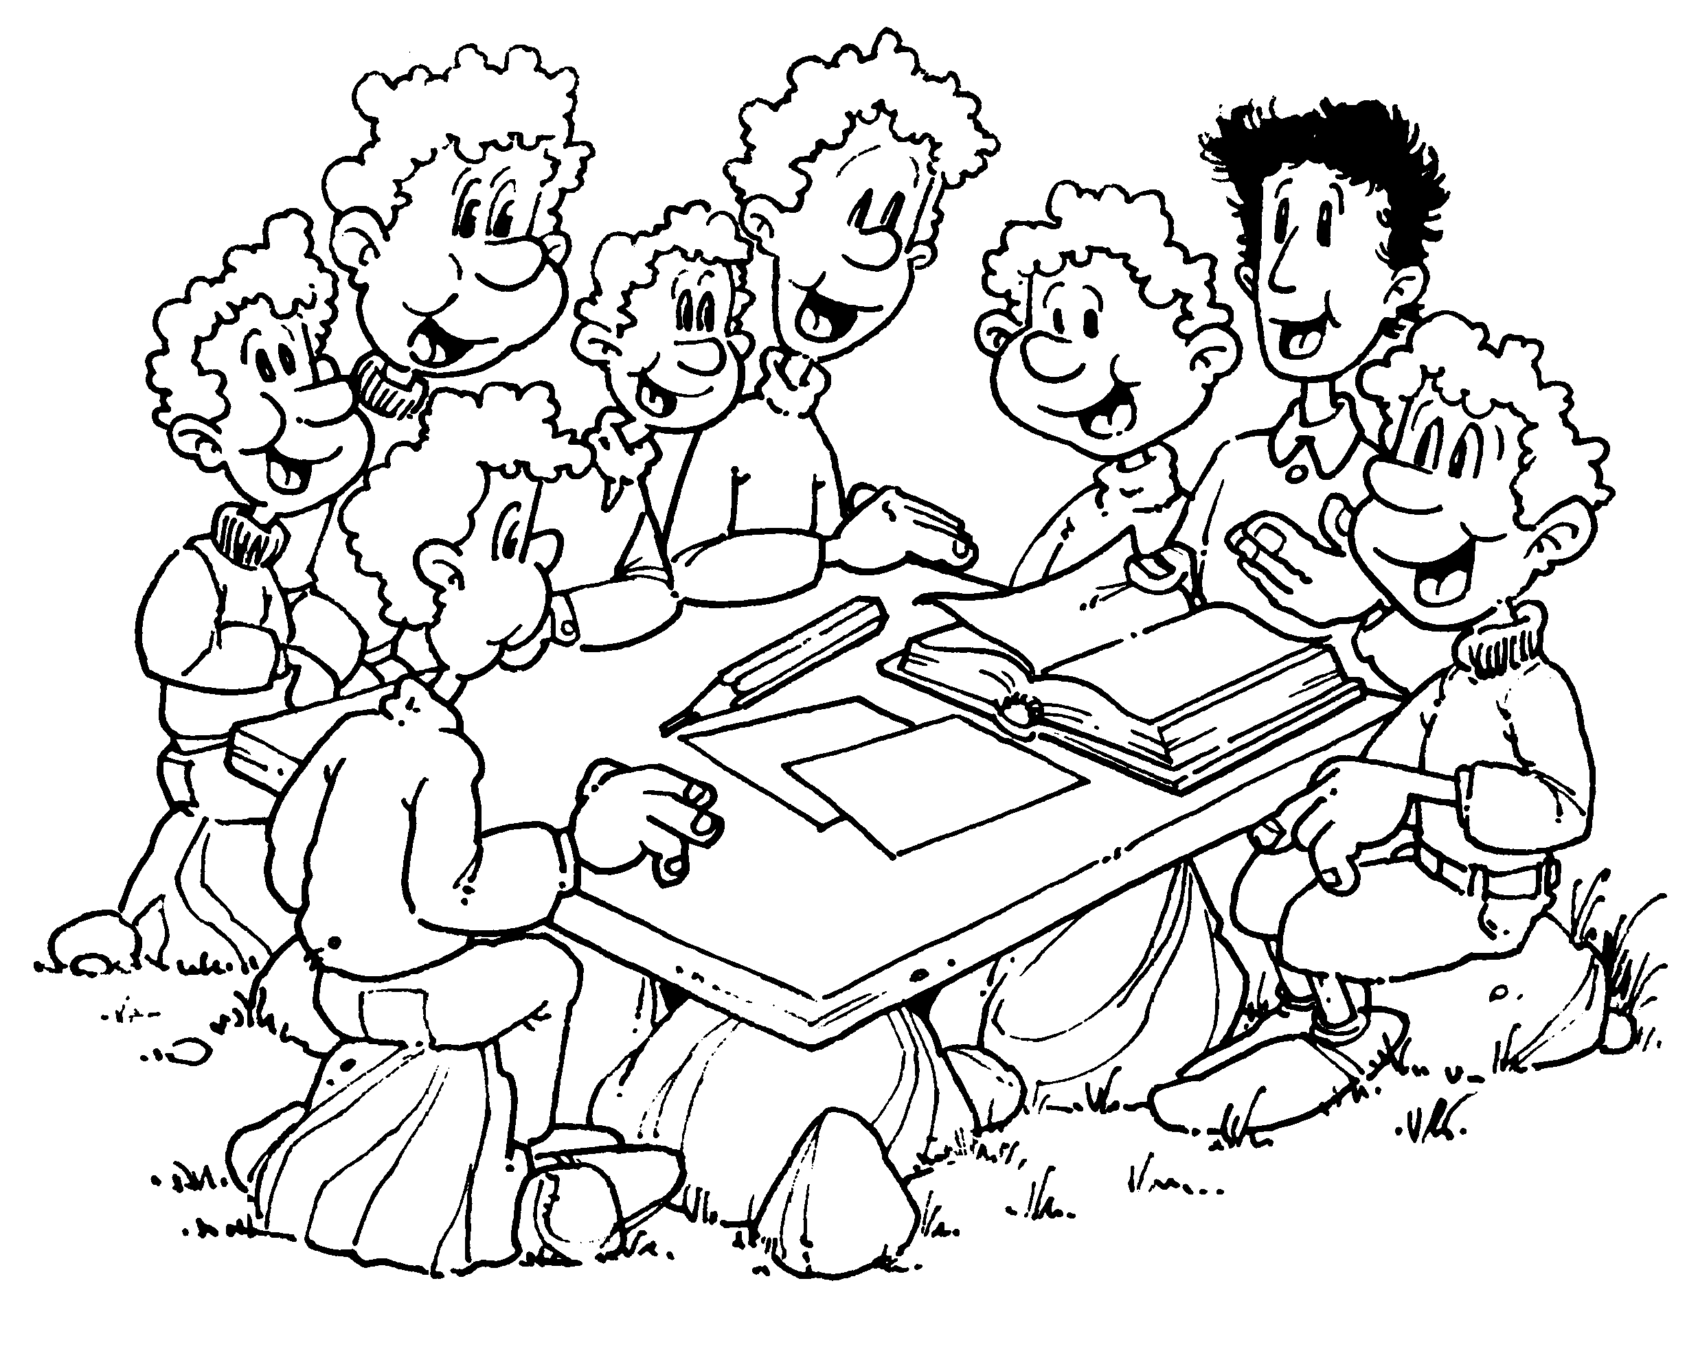 |  | ?
Pais e família |  | Colegas |  | Outros

